**ИНДИВИДУАЛЬНЫЙ УЧЕБНЫЙ ПЛАН _9___ КЛАССА ПО _ФИЗИКЕ________**

**НА ПЕРИОД ДИСТАНЦИОННОГО ОБУЧЕНИЯ**

**с «09_» __января____2023 г. по «_13_»__января_____2023 г.**

**Учитель:_Селиванова Л.П.________________________**

**Арес электронной почты ____**[fizika.selivanova@mail.ru](mailto:fizika.selivanova@mail.ru)**_________________**

|  |  |  |  |  |  |  |
| --- | --- | --- | --- | --- | --- | --- |
| **Блок 1. Основная часть** | **Блок 2. Тренировочные задания** | | **Блок 3. Контрольные задания. Работа над ошибками** | | **Блок 4. Контрольные задания** | |
| Содержание | Содержание | Срок выполнения | Содержание | Срок выполнения | Содержание | Срок выполнения |
| Урок № 1 Решение задач по теме «Колебательные движения» | | | | | | |
|  | Заполнить в тетради рабочий лист (смотреть ниже) | 09.01.  2023 |  |  |  |  |
| Урок № 2 Затухающие колебания. Вынужденные колебания. | | | | | | |
| Прочитать § 29 | Заполнить в тетради рабочий лист (смотреть ниже) | 10.01.  2023 |  |  |  |  |
| Урок №3 Резонанс | | | | | | |
| Прочитать § 30 | Заполнить в тетради рабочий лист (смотреть ниже) | 10.01.  2023 |  |  | <https://onlinetestpad.com/o4y7wum4ckniy>  пройти тест |  |

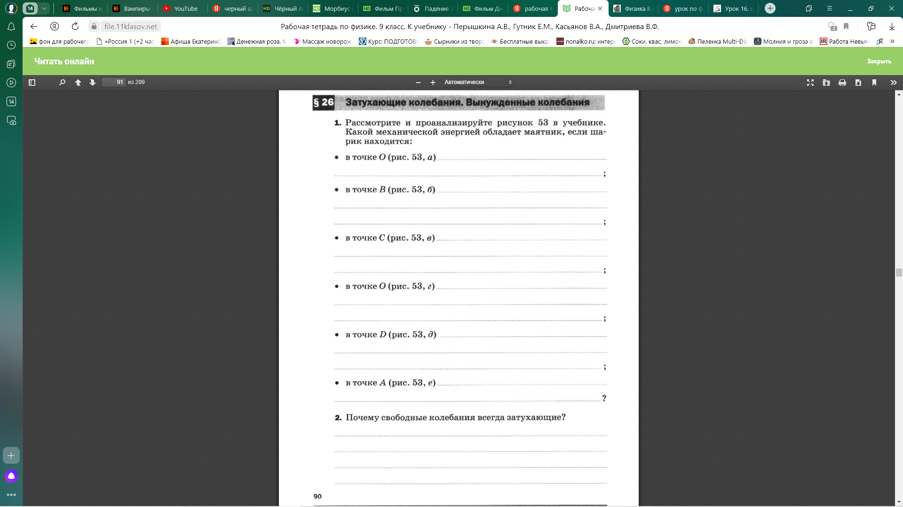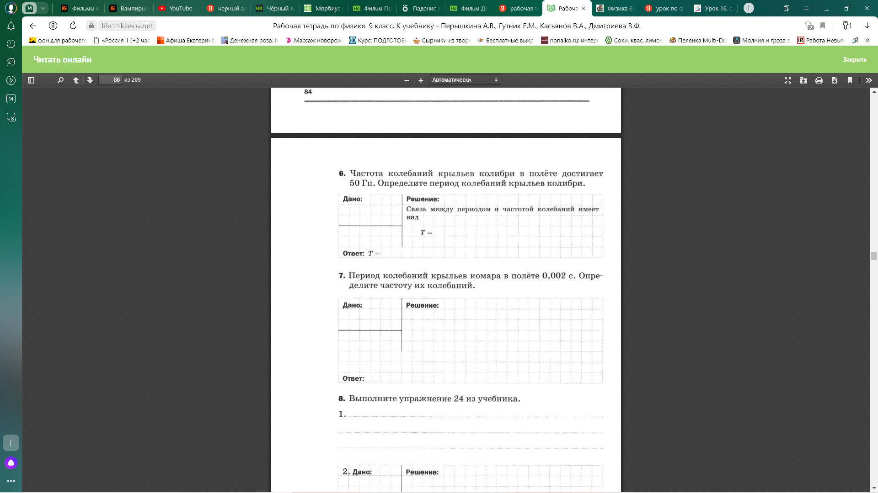Урок № 1 Решение задач по теме «Колебательные движения».Урок № 2 Затухающие колебания. Вынужденные колебания.

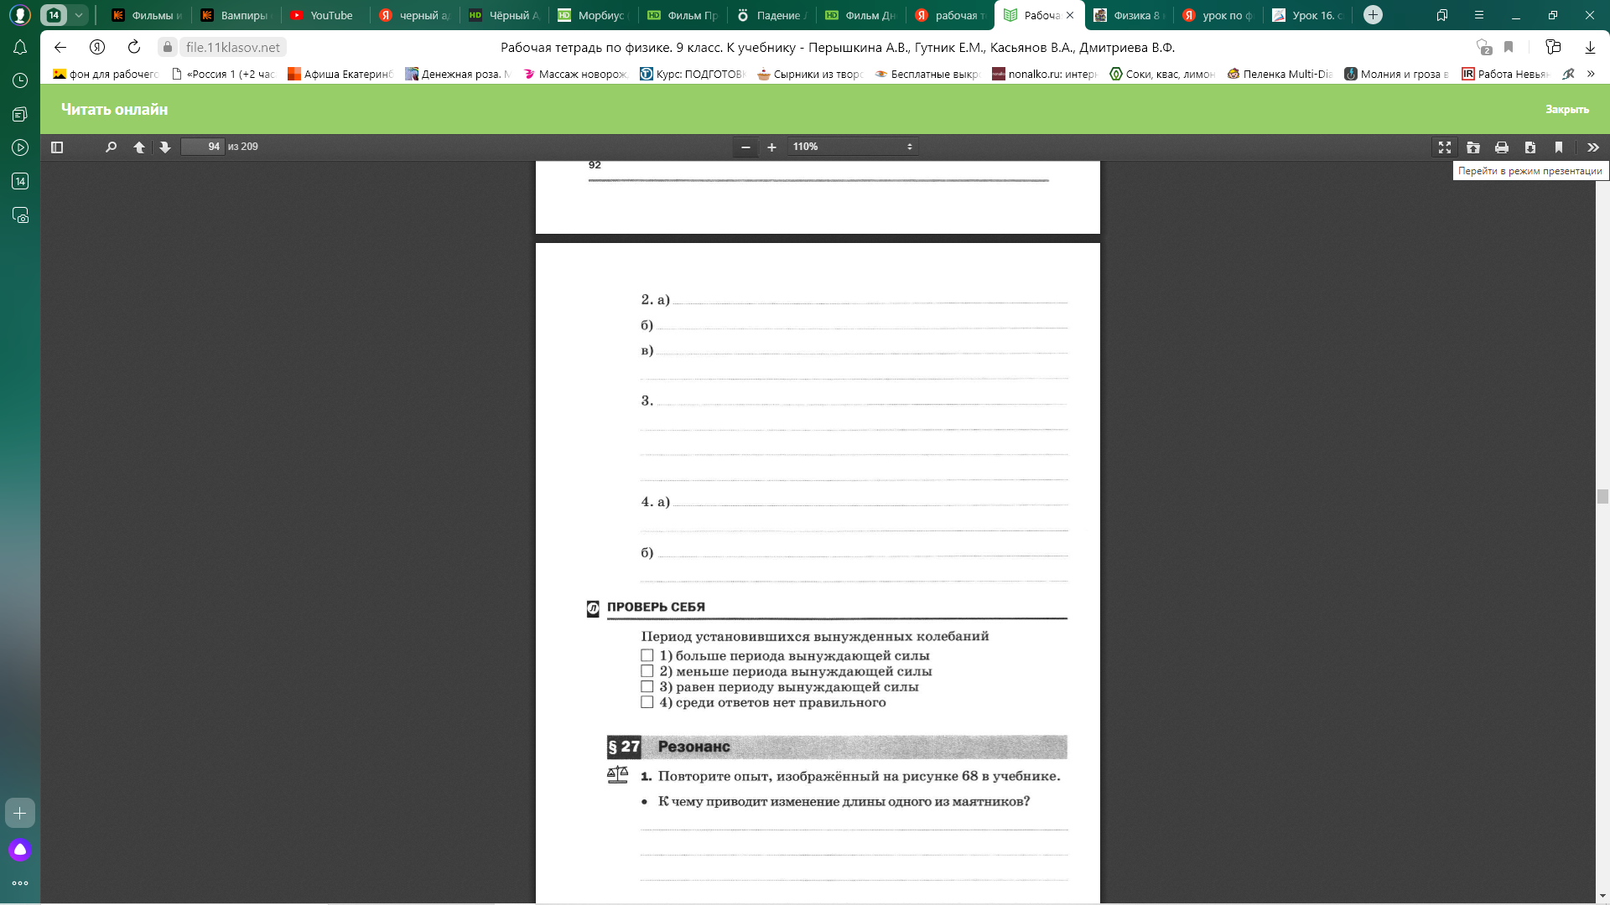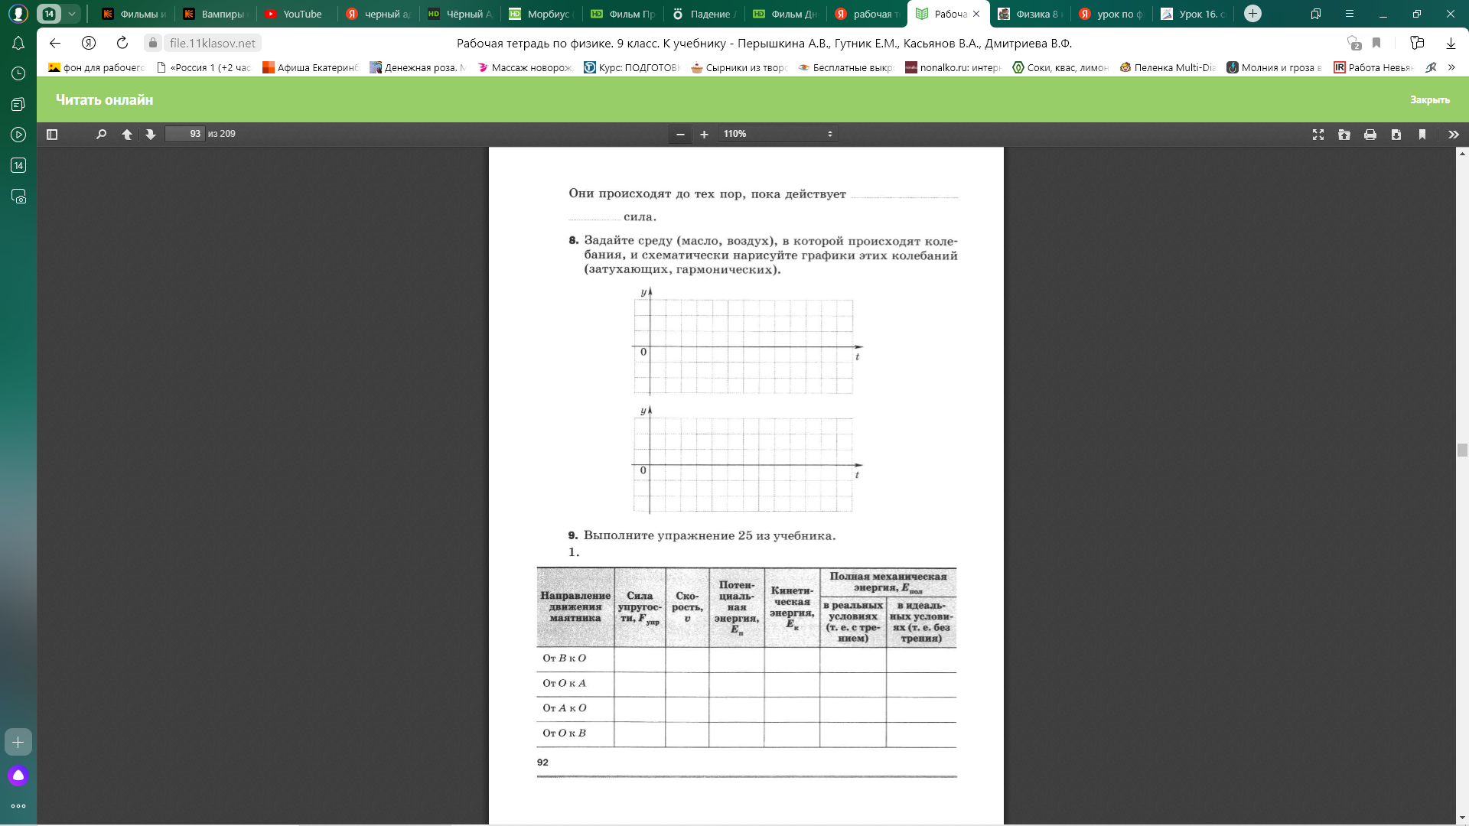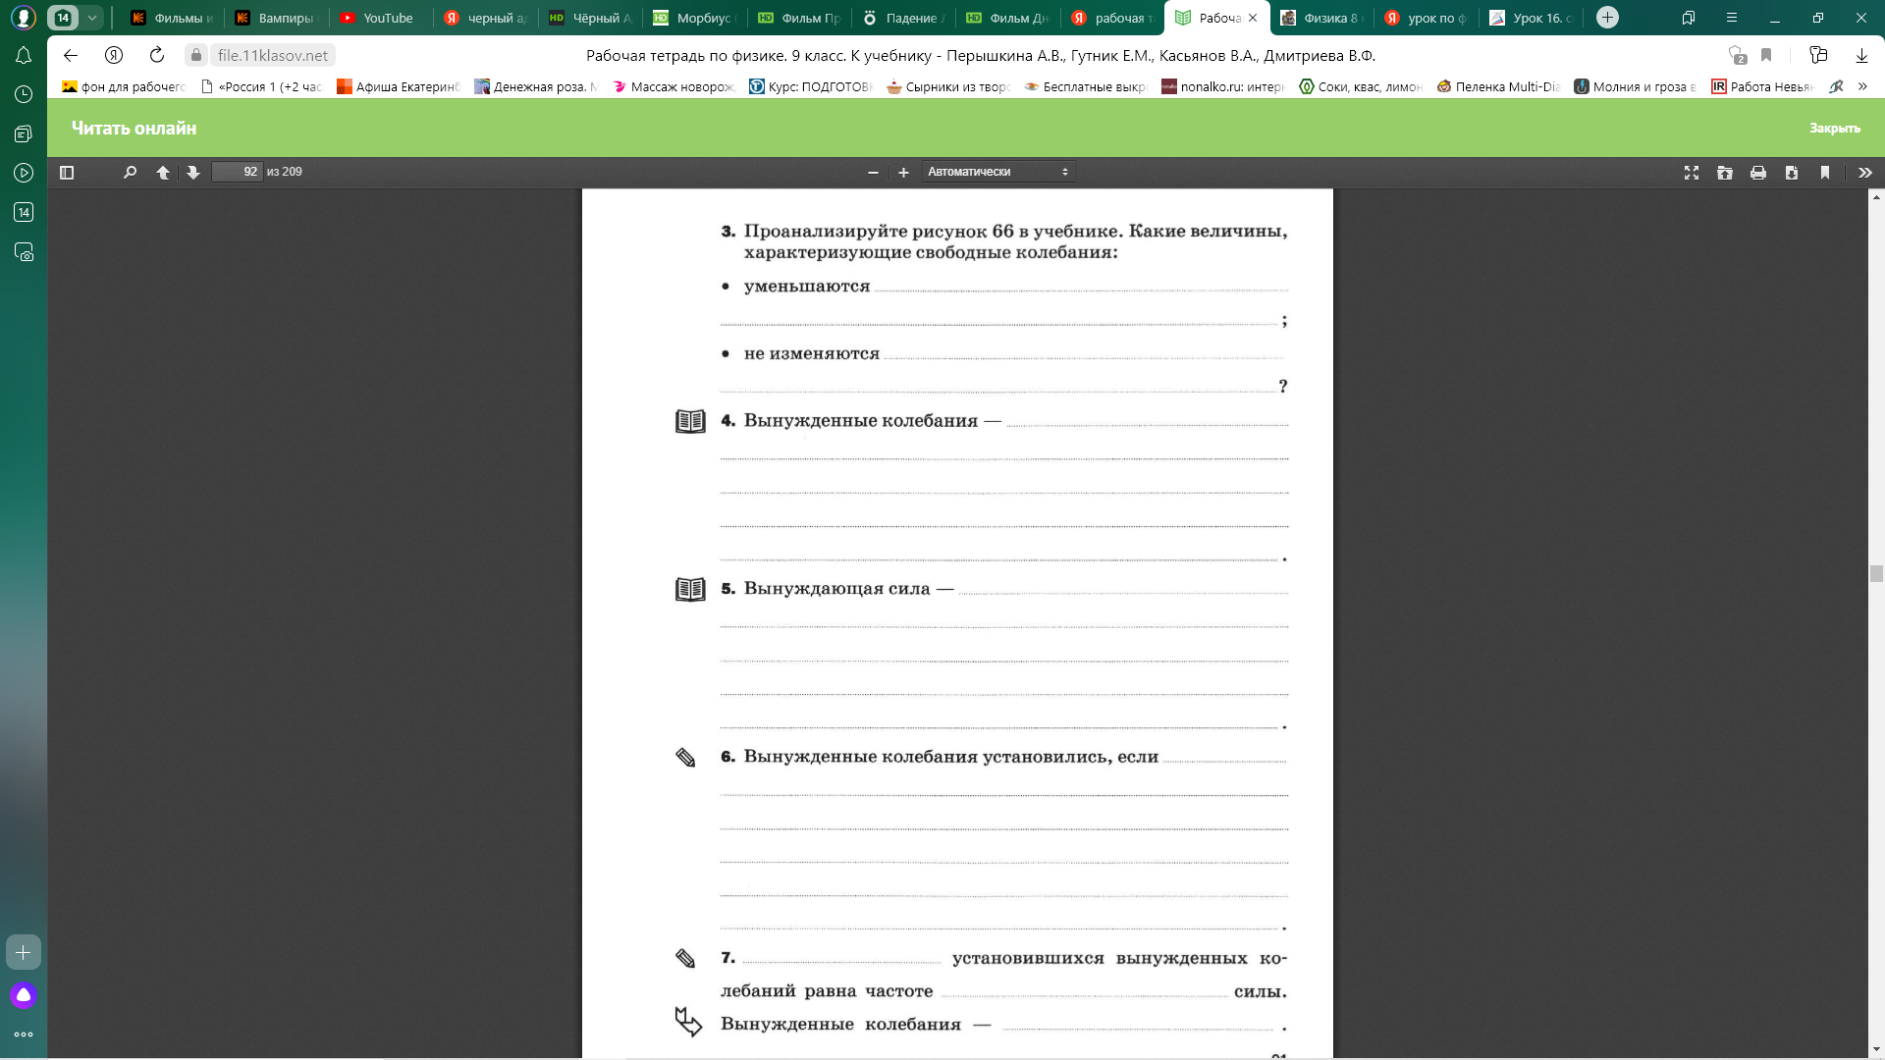

Урок №3 Резонанс

